Beim Arbeitsblatt 4 haben wir hauptsächlich mit Toastr Notifikationen gemacht, welche dem Benutzer eine Rückmeldung gibt ob etwas funktioniert hat oder nicht. Dazu haben wir eine Seiter für jeden User erstellt mit einem persönlichen Profilbild. Wir haben zum Schluss noch eine Seite zum Bearbeiten der User-Daten hinzugefügt.

Begonnen habe ich also mit dem einfügen von *toastr*:

|  |  |  |
| --- | --- | --- |
| Gemfile | application.js | application.scss |
|  |  |  |

Das Ganze kann dann installiert werden mit «*bundle install*» und einem Neustart des Servers.

Damit das Programm mehrere Benachrichtigungen auf einmal anzeigen kann, haben wir eine Schleife eingebaut. Der Typ Key kann dabei einen Wert von Success, Alert, Notice oder Error haben.

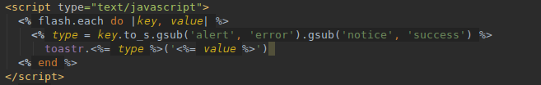

Danach habe ich eine Migration erstellt die die Daten der User erweitert, dies kann ausgeführt werden mit rails «*db:migrate*»:

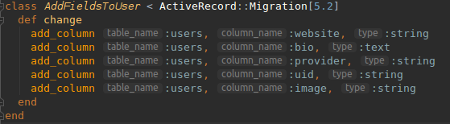

Damit die http Methoden funktionieren, musste ich die «*routes.rb*» Datei folgendermassen ergänzen:

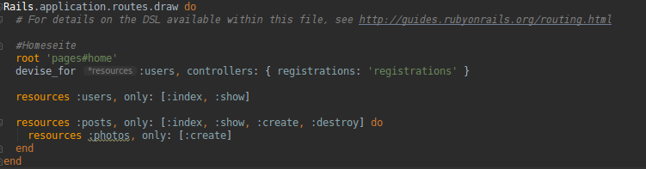



*:resources* enthält folgende http Methoden:

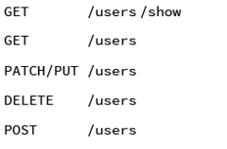

Als nächstes habe ich die Emailadressen mit einem Gravatar-Logo verbunden. Dazu habe ich einen Account auf de.gravatar.com erstellt und dort die Emailadressen mit einem Icon verbunden. Dazu habe ich eine Methode erstellt:

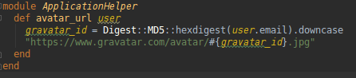

Dies sieht dann so aus (es ist kein Logo vorhanden, weil ich zuhause auf den VMs kein Internet habe):

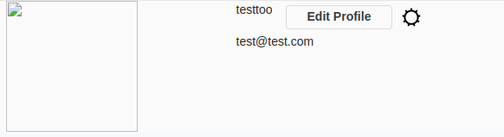

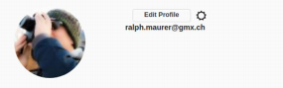

Zum Schluss habe ich dann noch eine «Edit Profile» Seite eingefügt, mit der der User seine Daten ändern kann.

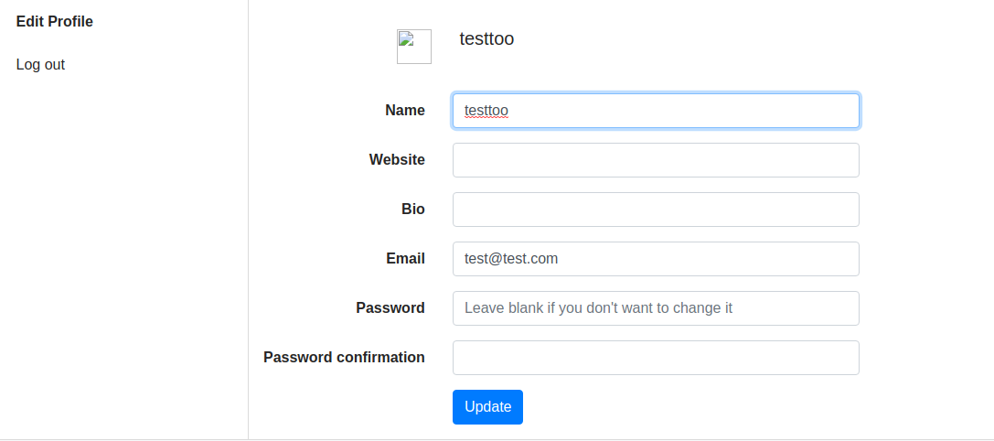

**Wie & wo können die vorgestellten Techniken, Methoden & Konzepte in einer Rails-App angewendet werden?**

Die Toastr Benachrichtigungen sind eigentlich gut für jede Applikation mit einem Userinterface.

**Was sind Vor- und Nachteile?**

Ich finde es hat keine grossen Nachteile. Der Vorteil ist, man hat schnell und unkompliziert ein Toast System, welche sehr aufwändig zu programmieren sind, wenn man diese selber machen muss.

**Was habe ich gelernt?**

Ich habe gelernt, wie man schnell und einfach Benachrichtigungen dem Benutzer anzeigen kann. Dazu weiss ich jetzt, dass man mit: resources mehrere http-Methoden einbinden kann.

**Was waren meine Schwierigkeiten?**

Das verbinden mit Gravatar hat nicht auf Anhieb funktioniert, ich musste es gemeinsam mit Kollegen lösen.

**Was habe ich nicht verstanden?**

Ich habe das meiste eigentlich gut verstanden, jedoch verstehe ich noch nicht ganz wie Toastr, weiss wie die Notifications positioniert werden oder respektive ob man diese um positionieren kann.

**Was würde ich das nächste Mal besser machen?**

Diese Quicknote früher schreiben, denn es ist jetzt schon eine Weile her, seit ich dieses Arbeitsblatt gelöst habe.